2020/2021
وزارة التربية والتعليم

ثالثة
معان
امي

مراسل

/ /2021
يتقيد باوقات الدوام الرسمي
يتعاون ويعمل بروح الفريق
منتظم بعمله ومتابع لها وينفذها
يتعاون ويعمل بروح الفريق

سرعة عالية بانجاز الاعمال المطلوبة منه
لديه القدرة على تحمل المسؤليات
قمة الادب والاخلاق بالتعامل مع الجميع
لديه القدرة على تحمل ضغوطات العمل
امين بأدائه بالمهام والاعمال
يحافظ على اسرار الوظيفة العامة
يتقبل التوجيهات وينفذ التعليمات
يتقيد بشروط الوقاية والسلامة العامة
يحافظ على المال العام والممتلكات العامة
يتقبل التوجيهات وينفذ التعليمات

يتفقد كافة مصادر الطاقة
يحافظ على سلامة الاليات والمعدات
يحترم الجميع
يهتم بالنظافة الشخصية والهندام
يهتم بالنظافة الشخصية والهندام

يحافظ على المال العام والممتلكات العامة

يتقيد بشروط الوقاية والسلامة العامة

يتفقد كافة مصادر الطاقة

يحافظ على سلامة الاليات والمعدات

يحترم الجميع

يتقيد بأوقات الدوام الرسمي

ينجز الاعمال التي يكلف بها من الادارة

منتظم بعمله ومتابع لها وينفذها

سرعة عالية بإنجاز الاعمال المطلوبة منه

ينجز الاعمال التي يكلف بها من الادارة
لديه القدرة على تحمل المسؤليات

قمة الادب والاخلاق بالتعامل مع الجميع

لديه القدرة على تحمل ضغوطات العمل

امين بأدائه بالمهام والاعمال
5
يحافظ على اسرار الوظيفة العامة

خلال الفصل
خلال الفصل
خلال الفصل
خلال الفصل
خلال الفصل
خلال الفصل
خلال الفصل
خلال الفصل
خلال الفصل
خلال الفصل
خلال الفصل
خلال الفصل
خلال الفصل
خلال الفصل
خلال الفصل
خلال الفصل
خلال الفصل
خلال الفصل
خلال الفصل
خلال الفصل
خلال الفصل
خلال الفصل
خلال الفصل
خلال الفصل
خلال الفصل
خلال الفصل
خلال الفصل
خلال الفصل
خلال الفصل
خلال الفصل
خلال الفصل
خلال الفصل
خلال الفصل
خلال الفصل
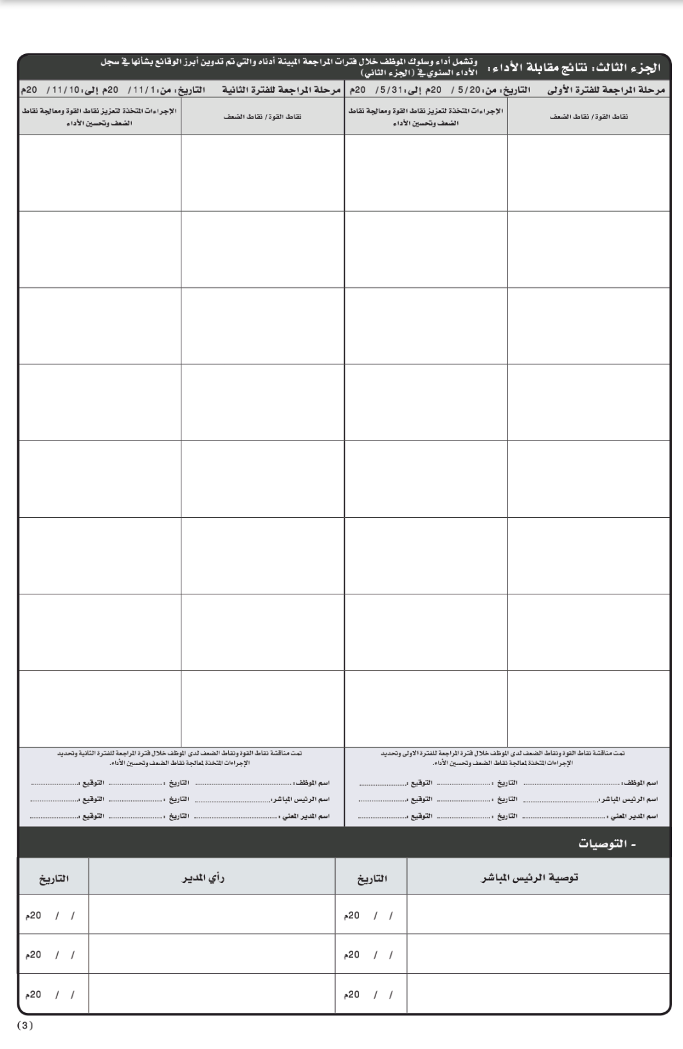
المعرفة المهنية بمجال العمل
الحرص على التطور المهني
يحافظ على الاجهزة والمعدات المستخدمة في العمل
يتقبل التوجيه وينفذ التعليمات
يلتزم بتعليمات السلامة العامة والصحة المهنية
المعرفة والالمام بطبيعة العمل
يحافظ على اسرار الوظيفة العامة
يهتم بالمظهر العام والهندام
مهارة استخدام الادوات والمعدات اللازمة للعمل
تطوير وتهيئة المهارات والقدرات المخنية المعتمدة في قانون العمل
يحرص على صيانتها ونظافتها وعدم اتلافها
يراعي الاتصال مع الادارة وينفذ الاوامر من الرؤساء
يحسن التصرف في الظروف الطلرئة وبستوعبها
يحيط بالخطوات واجراءات الناظمة للعمل
حريص على عدم القاء الاوراق والوثائق الرسمية حسب الاصول
ملتزم بالمظهر اللائق ونظافة مكان العمل
المعرفة المهنية بمجال العمل

مهارة استخدام الادوات والمعدات اللازمة للعمل

الحرص على التطور المهني

تطوير وتهيئة المهارات والقدرات المخنية المعتمدة في قانون العمل

يحافظ على الاجهزة والمعدات المستخدمة في العمل

يحرص على صيانتها ونظافتها وعدم اتلافها

يتقبل التوجيه وينفذ التعليمات

يراعي الاتصال مع الادارة وينفذ الاوامر من الرؤساء

يلتزم بتعليمات السلامة العامة والصحة المهنية

يحسن التصرف في الظروف الطلرئة وبستوعبها

المعرفة والالمام بطبيعة العمل

يحافظ على اسرار الوظيفة العامة

يهتم بالمظهر العام والهندام

يحيط بالخطوات واجراءات الناظمة للعمل

حريص على عدم القاء الاوراق والوثائق الرسمية حسب الاصول

ملتزم بالمظهر اللائق ونظافة مكان العمل

30/12/2020
30/12/2020
30/5/2021
30/5/2021
1/9/2020 م الى 29/12/2020 م
1/3/2021 م الى 30/5/2021 م

متابعة اعمال الصيانة خارج اوقات الدوام الرسمي

المشاركة في المناسبات الدينية والوطنية التي تقوم بها المدرسة

تقديم الدعم لادارة المدرسة في الحفاظ على المال العام

